Зачем делать прививку от гриппа?
Об этом рассказал главный внештатный специалист по инфекционным болезням Минздрава России Владимир Чуланов.
Вакцина позволяет:
🔹 Подготовить организм к вирусу — вакцина стимулирует выработку антител, они способны нейтрализовать вирус, когда он попадает в организм;
🔹 Снизить риск заболевания и возникновения осложнений после перенесенной инфекции;
🔹 Защитить от новых штаммов вируса — если к одному из штаммов уже есть иммунитет после болезни или предыдущей вакцинации, от новых штаммов вируса он не защитит.
Противопоказаний к вакцинации немного: острые лихорадочные состояния, период обострения хронических заболеваний.
Подробные советы читайте в карточках.
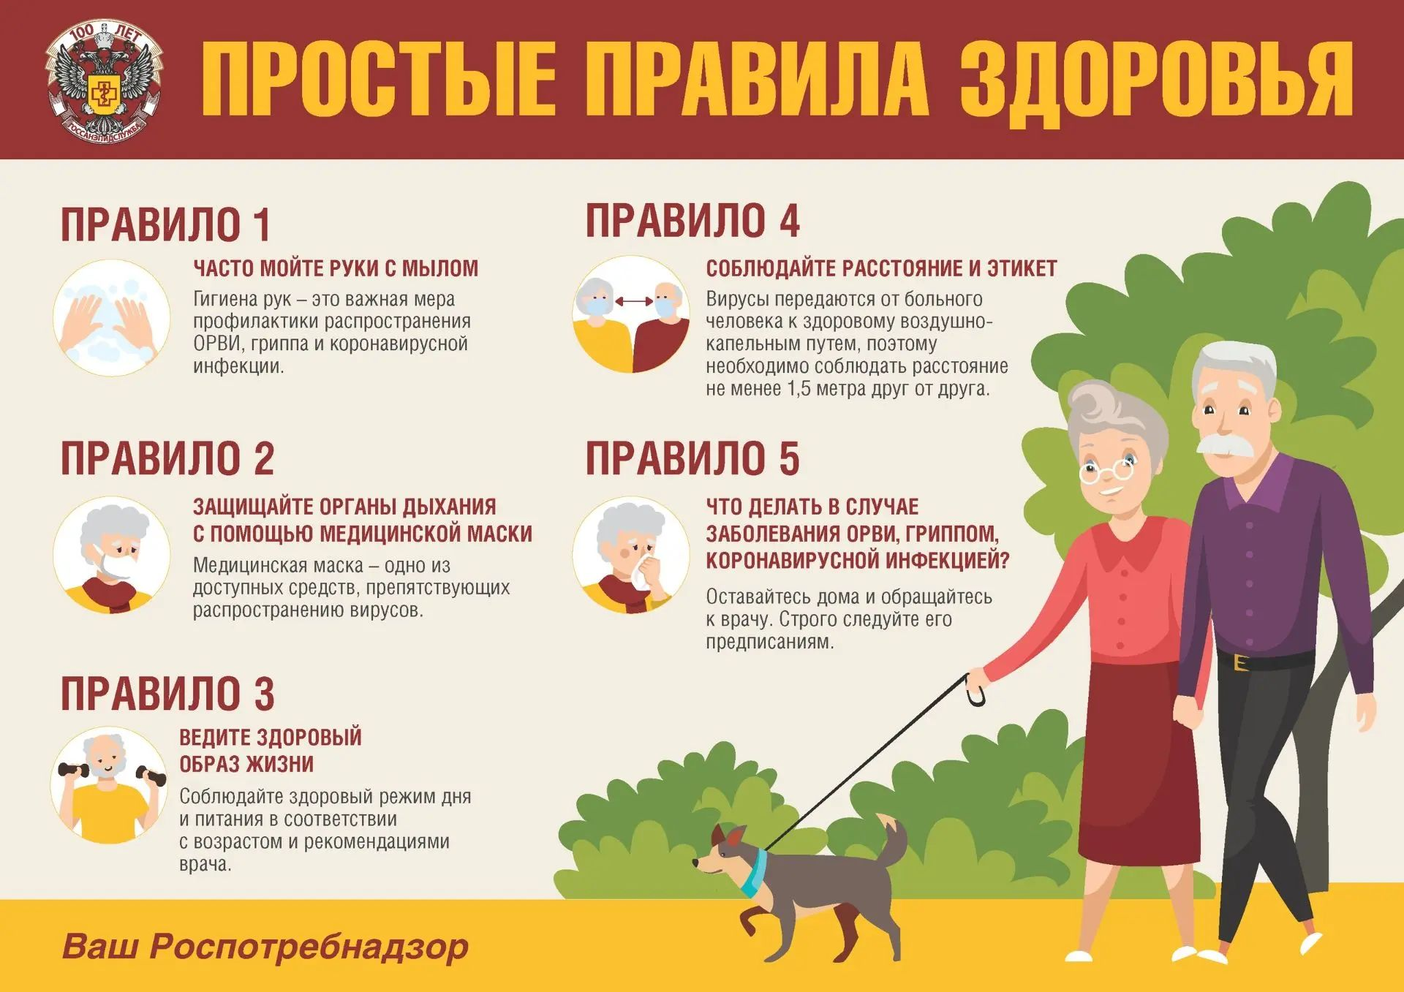
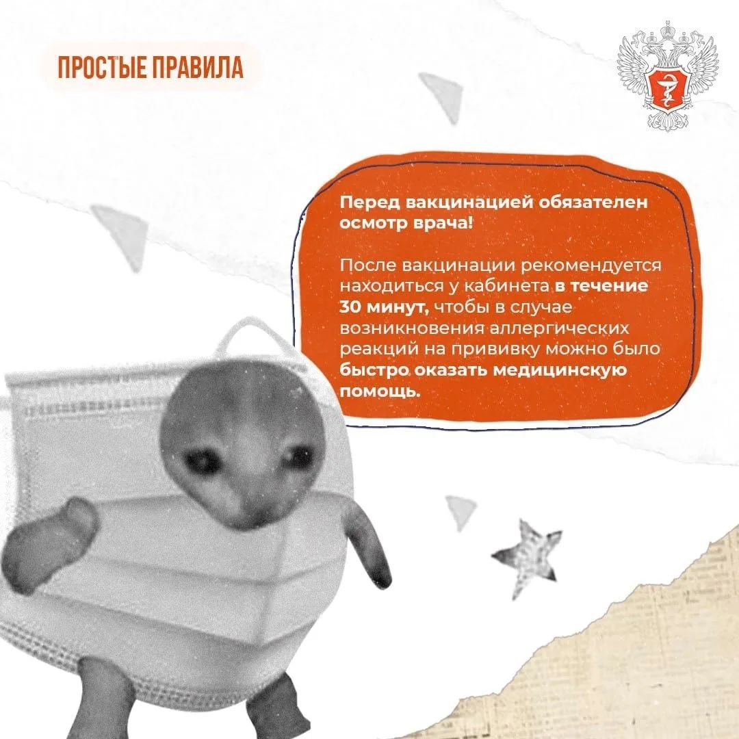

💊 Кто в группе риска тяжелого течения гриппа?
Грипп — острая инфекционная болезнь с аэрозольным механизмом передачи возбудителя, характеризующаяся массовым распространением, кратковременной лихорадкой, интоксикацией и поражением респираторного тракта. Пик заболеваемости приходится на осеннее-зимний период.
К группам риска тяжелого течения гриппа относятся следующие лица:
• беременные на любом сроке беременности и в послеродовый период;
• лица с хроническими заболеваниями легких (бронхиальная астма, ХОБЛ и др.);
• лица с хроническими заболеваниями сердечно-сосудистой системы;
• лица с нарушениями обмена веществ;
• лица с хронической болезнью почек;
• лица с хроническими заболеваниями печени;
• лица, с определенными неврологическими состояниями;
• лица с гемоглобинопатиями;
• лица с первичными и вторичными иммунодефицитами;
• лица со злокачественными новообразованиями;
• лица в возрасте 65 лет и старше.
К врачу следует обратиться сразу, как только появились симптомы заболевания. Важно не заниматься самолечением, а обратиться к врачу и выполнять все его назначения.
О симптомах, диагностике, профилактике и лечении читайте подробнее на портале «Так здорово».

